МИНОБРНАУКИ РОССИИ

Федеральное государственное бюджетное образовательное учреждение высшего образования



НИЖЕГОРОДСКИЙ ГОСУДАРСТВЕННЫЙ ТЕХНИЧЕСКИЙ

УНИВЕРСИТЕТ им. Р.Е.АЛЕКСЕЕВА

Институт радиоэлектроники и информационных технологий

Кафедра информатики и систем управления

ОТЧЕТ

по лабораторной работе №2

по дисциплине

Сети и телекоммуникации

РУКОВОДИТЕЛЬ:

_____________ ___Гай В.Е.__

(подпись) (фамилия, и.,о.)

СТУДЕНТ:

____Егоров Д.А._

(подпись) (фамилия, и.,о.)

____18-АС _

(шифр группы)

Работа защищена «___» ____________

* оценкой ________________________

Нижний Новгород 2021

**Ход работы**

Для работы использовалась следующая схема сети:

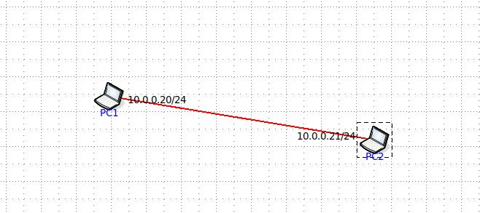

С помощью программы Wireshark на PC1 был перехвачен ICMP пакет:

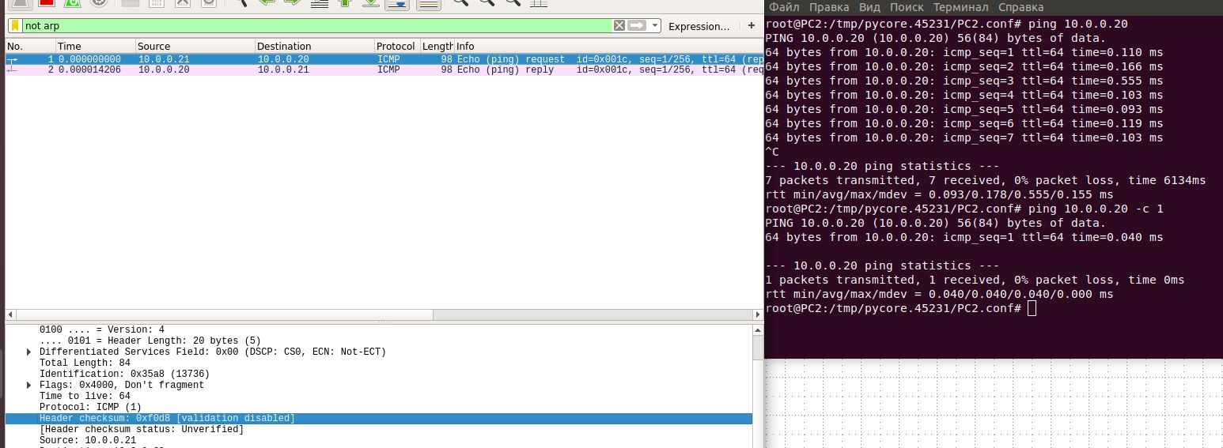

Далее вручную производился расчет контрольной суммы заголовка пакета:

1. Разбиваем заголовок с обнуленным полем контрольной суммы на слова размером в 16 бит и складываем все полученные слова:

450016 + 005416 + 35а816 + 400016 + 400116 + 000016 + 0a0016 + 001516 + 0a0016 + 001416 = 10F2616

1. Видим, что результат сложения имеет более 4 шестнадцатеричных цифр - следовательно, необходимо произвести “круговой перенос”:

000116 + 0F2616 = F2716

1. Вычисляем двоичное поразрядное дополнение:

CSip = FFFF16 - F2716 = F0D816

Данный результат является контрольной суммой. Он совпадает с тем, что отображено в Wireshark.

Произведем проверку полученной контрольной суммы:

1. Разбиваем заголовок на слова размером в 16 бит без обнуления поля контрольной суммы. Полученные слова складываем:

450016 + 005416 + 35а816 + 400016 + 400116 + f0d816 + 0a0016 + 001516 + 0a0016 + 001416 = 1FFFE16

1. Результат сложения вновь превышает 16 бит. Производим “круговой перенос”:

000116 + FFFE16 = FFFF16

1. Вычисляем двоичное поразрядное дополнение:

FFFF16 - FFFF16 = 000016

Из полученного результата можно сделать вывод, что вычисленная нами ранее контрольная сумма является корректной.

**Вывод по работе**

В ходе проделанной работы мной был освоен алгоритм вычисления контрольной суммы для пакетов протокола IP.